松山高中九十八學年度第一學期高三生物科第二次期中考
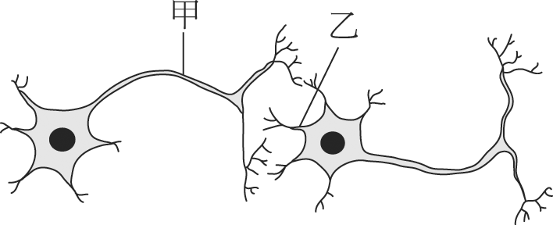
一、單一選擇題（每題1.5分，共18分）
1.有甲、乙兩神經元如圖所示，若刺激神經元甲的軸突，則下列相關敘述何者正確？ (A)甲的細胞體不會記錄到膜電位的變化 (B)甲的軸突末稍內具有很多突觸小泡，小泡內含神經傳遞物質 (C)乙的細胞膜上只具有一種受體，能接受特定神經傳遞物的刺激 (D)神經衝動可由甲傳至乙，也可由乙傳至甲。
2.下列有關神經元的敘述，何者正確？ (A)神經纖維包括樹突與軸突 (B)感覺神經元藉軸突與受器相連 (C)運動神經元藉樹突與動器相連 (D)聯絡神經元不與受器或動器相連。
3.下列有關反射的敘述，何者錯誤？ (A)不受大腦意識的控制 (B)可協助個體應付緊急狀況 (C)至少有二個以上的神經元參與 (D)神經衝動傳到大腦的路徑稱為反射弧。
4.下列有關學習行為的敘述，何者錯誤？ (A)隨著人體的成長腦神經元數量愈來愈多 (B)靈長類的大腦發達，學習行為最複雜 (C)學習行為愈複雜，所參與的中樞神經細胞愈多 (D)學習的成效與中樞神經系統發達與否有關。
5.以R、r、T、t、Y、y分別代表豌豆種子之平滑基因、皺縮基因、高莖基因、矮莖基因、黃色子葉基因、綠色子葉基因，若RrTtYy×rrTtYy，則其子代出現平滑高莖綠色子葉之機率為多少？ (A)1/32 (B)3/32 (C)9/32 (D)9/64。
6.某種植物花的顏色屬於中間型遺傳，R為紅花，r為白花；莖的高矮則為高莖(T)對矮莖(t)為顯性。試問粉紅花高莖的植物必須與下列哪一個基因型的植物交配，始能產生粉紅花高莖和白花高莖的後代，而且兩者比例為1:1？ (A) rrTt (B)RrTT (C) RrTt (D) RRTt。
7.若父親辨色能力正常，血型為O型，而母親辨色能力也正常但帶有色盲基因，血型為AB型，則他們生下色盲、B型男孩的機率有多少？ (A)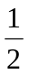 (B)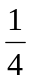 (C) (D)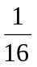。
8.在觀察生殖腺的實驗中，使用鼠卵巢具有下列哪一優點？ (A)因其卵巢比較大 (B)因其濾泡中的卵較大 (C)因其濾泡中的卵較多 (D)因其動情週期比較短，可同時觀察到不同時期的濾泡。
9.下列有關酵素的敘述，何者正確？ (A)皆由蛋白質組成 (B)須在細胞內才具有活性 (C)置於冰水中不會被破壞 (D)澱粉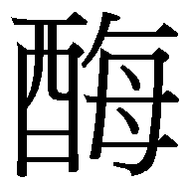可分解澱粉，也可分解纖維素。
10.細胞內進行某種反應的能量轉變情形如下圖所示，下列相關敘述何者正確？ (A)此為一種放能反應 (B)反應前、後所改變的能量相當於E3 (C)若在酵素的參與下，此反應所需的活化能相當於E2 (D)酵素可引發此反應，但無法改變反應的方向。 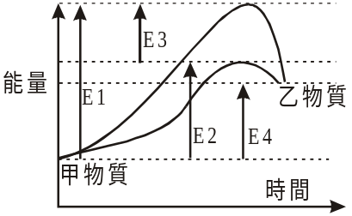
11.下列有關葉的敘述，何者正確？ (A)表皮細胞含有葉綠體，故呈綠色 (B)葉脈中的木質 部位於中央，韌皮部位於外圍 (C)光照下，保衛細胞的滲透壓較其他表皮細胞高 (D)氣孔的開閉與土壤含水量的多寡無關。
12.下列有關人類淋巴系統的敘述，何者正確？ (A)淋巴結均勻分布在皮下及內臟之間 (B)部分血漿直接滲入微淋管中而形成淋巴液 (C)水腫時蓄積的組織液主要來自淋巴系統 (D)淋巴液最後是經由上大靜脈流回心臟。

二、多重選擇題（每題2.5分，共50分）
13.下列有關人體神經元與神經傳導的敘述，哪些正確？ (A)當神經纖維受到刺激時，引起該處膜電位改變而產生神經衝動 (B)神經衝動經過突觸時是藉兩神經元間的電荷移動 (C)軸突末稍含有許多突觸小泡，可釋出神經傳遞物質至另一神經元的樹突或細胞體 (D)神經纖維外均具有髓鞘包圍，髓鞘有保護和絕緣等功能 (E)由於引發神經元膜電位的大小不同，故會引起不同的感覺。
14.下列有關人體感覺與反射的敘述，哪些正確？ (A)強光下，瞳孔會縮小的控制中樞在中腦 (B)眨眼反射的控制中樞在大腦 (C)膝反射的控制中樞在脊髓 (D)指尖的觸覺受器數量較手背多 (E)觸覺受器愈多，能分辨兩點的距離愈大。
15.下列有關人體骨骼的敘述，哪些正確？ (A)關節都能活動，只是活動程度不同 (B)胸骨、肋骨和脊椎骨屬於中軸骨骼 (C)顱骨和脊椎骨可保護中樞神經 (D)在動關節處通常有韌帶連接兩硬骨 (E)軟骨可減少關節中兩硬骨的摩擦。
16.下列有關本能行為的敘述，哪些正確？ (A)是與生俱來，可以遺傳的 (B)會受所經歷的經驗影響 (C)同種動物對相同的刺激，會有不同的反應 (D)「飛蛾撲火」是屬於簡單的本能行為 (E)老鼠看到食物便會攝食不屬於本能行為。
17.下列有關動物行為的敘述，哪些正確？ (A)本能反應必須反覆練習才能形成 (B)許多本能行為的控制中心在下視丘 (C)刺激老鼠的延腦，老鼠便開始攝食 (D)山羊血液中缺水時，下視丘受刺激而分泌抗利尿激素，引起山羊尋找水喝 (E)求偶行為具有物種專一性，會造成物種間之生殖隔離。
18.下列有關遺傳法則「自由配合律」的敘述，哪些正確？ (A)形成配子時，一對基因的分離，對另一對基因的分離無影響 (B)形成配子時，等位基因會互相分離到不同配子中 (C)形成配子時，非等位基因可互相組合至同一配子中 (D)等位基因有顯、隱之分，當顯、隱基因相遇時，只有顯性性狀表現出來 (E)一種性狀由兩個基因控制，彼此互稱為等位基因。
19.有一基因型為AaBbCc的生物進行繁殖，下列相關敘述哪些正確？ (A)該生物能產生8種配子 (B)試交後產生的子代基因型有8種 (C)自交後產生的子代基因型有9種 (D)若與aaBbCc雜交，其子代出現AaBbcc的機率為1/16 (E)若與AaBbcc個體雜交，其子代表現型有6種。
20.有一種植物的花，其紅色基因(R)與白色基因(r)相遇會呈粉紅色，果實大型(L)與果實小型(l)相遇會呈中等果實，下列有關這兩種性狀的遺傳，哪些正確？ (A)這兩種性狀皆屬於中間型遺傳 (B)若將粉紅花中等果實的植物作試交，後代基因型有9種 (C)若將粉紅花中等果實的植物作試交，後代表現型有4種 (D)若將粉紅花中等果實的植物自交，後代基因型有9種 (E)若將粉紅花中等果實的植物自交，後代表現型有4種。
21.下列有關性聯遺傳的敘述，哪些正確？ (A)性狀可經由母親遺傳給兒子 (B)父母均可將基因遺傳給女兒 (C)父親色盲，其女兒必定色盲 (D)母親色盲，其兒子必定色盲 (E)男孩的色盲基因可能來自父方，也可能來自母方。
22.下列有關胎兒發生畸形的敘述，哪些正確？ (A)德國麻疹會經由母體遺傳給胎兒 (B)懷孕早期感染德國麻疹對胎兒的傷害極嚴重 (C)懷孕早期感染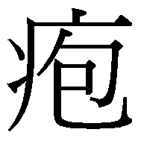疹，醫生常建議人工流產 (D)母體若早已注射過德國麻疹預防針，懷孕時再感染，較不致影響胎兒 (E)懷孕的母親，若生病不應服用藥物，以免造成胎兒畸形。
23.同一個體的腦細胞和肌肉細胞中，下列哪些會相同？ (A)染色體數目 (B)DNA序列 (C)RNA的量 (D)ATP的結構 (E)酵素的種類。
24.下列有關植物組織的敘述，哪些正確？ (A)頂端分生組織的細胞較小、細胞核大 (B)維管束內除維管組織外，尚具有支持組織 (C)薄壁細胞均具有葉綠體，可行光合作用 (D)導管和管胞皆能上下雙向運輸水分 (E)伴細胞上下連接成管狀，能運輸有機養分。
25.下列有關根的敘述，哪些正確？ (A)表皮細胞具有角質層，可防止水分散失 (B)周鞘具分裂能力，可形成支根 (C)成熟部密生根毛，可增加吸收的表面積 (D)根毛的呼吸作用旺盛，有助於吸收作用的進行 (E)中柱的最外層為內皮，可管制水分進入中柱。
26.下列有關木材的敘述，哪些正確？ (A)木材是形成層向內分裂增生的木質部形成的 (B)較靠近中央的木材是較早形成的，通常已無運輸功能 (C)春、夏季產生的早材顏色較深，秋、冬季產生的晚材顏色較淺 (D)熱帶地區氣候溫暖，細胞生長快，易形成明顯的年輪 (E)年輪不但可用來推估樹木的年齡外，還可用來了解當時的氣候狀況。
27.下列有關植物生理作用的敘述，哪些正確？ (A)根部是藉滲透作用吸收水分 (B)CO₂是藉擴散作用經氣孔進入葉肉細胞 (C)大部分離子需靠擴散作用進入根部細胞 (D)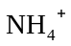、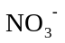等含氮的離子進入根部需消耗能量 (E)土壤缺氧時，會影響根部對水分及無機鹽的吸收。
28.關於菜豆與玉米種子萌發與幼苗生長的過程，下列相關敘述哪些正確？ (A)種子萌發時，菜豆是胚根最先突出種皮，而玉米是芽鞘最先突出種皮 (B)玉米幼苗是以芽鞘最先突出地面 (C)菜豆幼苗是以彎勾狀下胚軸最先突出地面 (D)幼苗經光照才能形成具生理活性的P_{r}型光敏素 (E)具活性的光敏素可促使葉綠素的合成、葉綠體的發育。
29.下列有關光敏素的敘述，哪些正確？ (A)是植物體內的一種色素，呈藍綠色 (B)有P_{r}和P_{fr}兩種形式，P_{r}型具有活性，P_{fr}型不具活性 (C)P_{r}型吸收紅光（波長660 nm）後會轉變為P_{fr}型 (D)P_{r}型會促進長日照植物開花，但會抑制短日照植物開花 (E)細胞內的P_{fr}型增多時會促使萵苣種子萌芽。
30.下列有關人體血液循環系統的敘述，哪些正確？ (A)血管壁厚度：動脈＞靜脈＞微血管 (B)管腔大小：動脈＞靜脈＞微血管 (C)血流速率：動脈＞靜脈＞微血管 (D)血壓：動脈＞靜脈＞微血管 (E)血糖濃度：肝動脈＞肝門靜脈＞肝靜脈。
31.下列有關人體呼吸作用的敘述，哪些正確？ (A)呼吸時，肺臟會主動的膨縮，以利空氣的進出 (B)睡眠時，不需意識控制仍可自動進行呼吸 (C)血液中CO₂與水化合，需藉紅血球中的酵素催化 (D)血紅素與氧的結合力隨血液中O₂或CO₂的濃度而改變 (E)身體各細胞產生的CO₂都先與血紅素結合後，再運送到肺部。
32.細胞新陳代謝所產生的含氮廢物主要經由哪些途徑排除？ (A)皮膚 (B)肝臟 (C)肺臟 (D)腎臟 (E)肛門。

三、非選擇題（每一小題2分，共32分）
1.滲透作用的裝置如右圖所示，已知A物質不能通過半透性膜，而B物質則可，且水滲透速率較B擴散速率為快。
(1)若甲端為清水，乙端為8％B液，則甲、乙兩端達到平衡時，兩端液面高度有何變化？
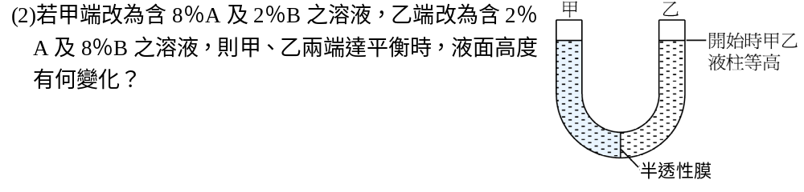
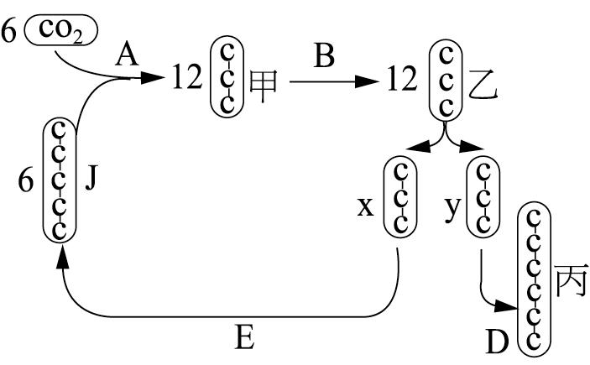
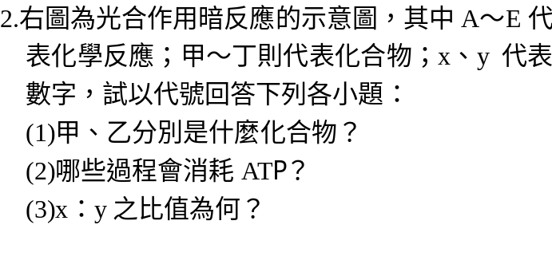
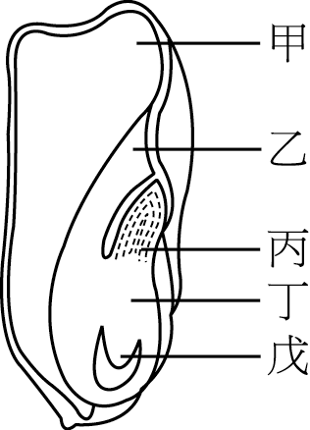
3.玉米種子的構造如右圖所示，試以代號回答下列各小題：
(1)種子萌發時，何處提供萌發所需的養分？其染色體套數有多少？
(2)幼苗的基因組合與圖中哪些構造的基因組合相同？

4.植物激素廣泛的應用在農業上，若(甲)生長素 (乙)吉貝素
(丙)乙烯 (丁)離層素 (戊)細胞分裂素 ，試以代號回答下列各小題：
(1)哪些激素可促成單性結果，產生無子果實？
(2)哪些激素可應用在植物組織培養？
(3)進行果樹嫁接時，可於接口處塗上何種激素？此激素的作用原理為何？

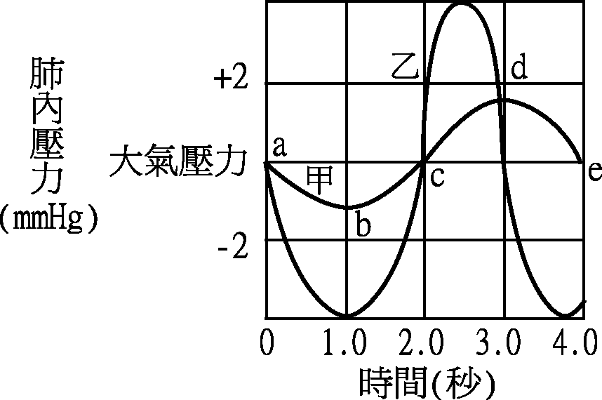
5.大雄在休息狀態下行呼吸運動時，肺內壓力變化情形如圖中的甲曲線。若經運動後，其肺內壓力變化情形如圖中的乙曲線，試以代號回答下列各小題：
(1)甲曲線的哪一階段是處於「橫膈肌收縮」？
(2)運動後，大雄的呼吸速率每分鐘多少次？
(3)運動後，大雄的呼吸狀態與休息時有何差異？

6.若王先生血型為B型，其父為O型，母為AB型。王太太為A型，其父為O型，母為A型，試回答下列各小題：
(1)王先生和王太太的基因型組合為何？
(2)王先生和王太太生了二個AB型兒子的機率有多少？
(3)哪些血型者的血球可輸給AB型，而不發生抗原-抗體凝集現象？

松山高中九十八學年度第一學期高三生物第二次期中考答案

1 | 2 | 3 | 4 | 5 | 6 | 7 | 8 | 9 | 10
B | D | D | A | B | A | C | D | C | C
11 | 12 | 13 | 14 | 15 | 16 | 17 | 18 | 19 | 20
C | D | AC | ACD | BCDE | AD | BDE | AC | ABD | ACD
21 | 22 | 23 | 24 | 25 | 26 | 27 | 28 | 29 | 30
ABD | BCD | ABD | AB | BCD | ABE | ABDE | BCE | ACE | AC
31 | 32
BCD | AD

非選擇題答案
1. (1)兩端液面等高
(2)甲端液面會升高
2. (1)甲是磷酸甘油酸（甘油酸），乙是磷酸甘油醛（甘油醛）
(2)B、E過程會消耗ATP
(3)x：y＝5：1
3. (1)甲（胚乳）；3n
(2)乙丙丁戊
4. (1)甲和乙
(2)甲和戊
(3)甲(生長素)；促進形成層細胞加速分裂
5. (1) abc
(2)20次
(3)呼吸速率加快，呼吸深度加大
6. (1)I^{B}i × I^{A}i
(2)1/64
(3)A、B、AB、O型

